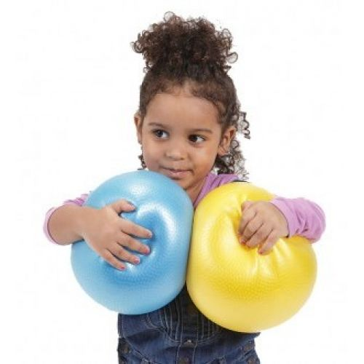
«В стране непослушных мячей»
- Давай мы отправимся в волшебную страну? Я предлагаю отправится в страну, где очень много красивых и веселых мячей. Бери с собой «друга» (мяч) и пойдем за мной.
- ходьба на носочках, на пятках мяч в руках;
-бег, мяч в руках.

- Теперь мы отправляемся в следующее путешествие, которое называется разминка с «другом»
- «Спрячем мячик»
И. п. широкая стойка мяч перед грудью в прямых руках; 1- спрятать мяч за голову, 2-и.п. –(4 раза)
- «Неваляшка»
И. п. широкая стойка, мяч положить на голову и крепко его удержать. 1- повернуться вправо, 2-и.п.; 3- влево;4-и.п.
3. «Часики»
И. п.-широкая стойка, мяч прижат к груди, локти разведены в стороны. 1- наклон вправо, тик; 2-и.п.-так; 3-влево, тик, 4-и.п.-так, (4раза)
4. «Покатаем»
И. п. сидя на коленях, мяч на полу перед собой, прокатить один раз вокруг себя в одну сторону, затем в другую (2 раза)
- Прыжки на двух ногах возле мяча «прыгаем как мячики»;
Ой, наш мячик устал, надо на него подуть (дыхательные упражнения)
Молодец! Хорошо размялись!
А теперь я приглашаю на полянку, где живут большие задания.
- прокатить мяч по скамейке;
- пробежать по мату с мячом в руках;
-прыжки через гимнастические палки с мячом в руках;
- Какой молодец! Справился со всеми заданиями!
Еще у меня есть друг, который хочет с тобой поиграть. А ты хочешь поиграть с мячиком?
-да
-но для начала нам надо превратиться в мячик. Вокруг себя повернись и в мячик превратись

Подвижная игра «Мой веселый звонкий мяч»
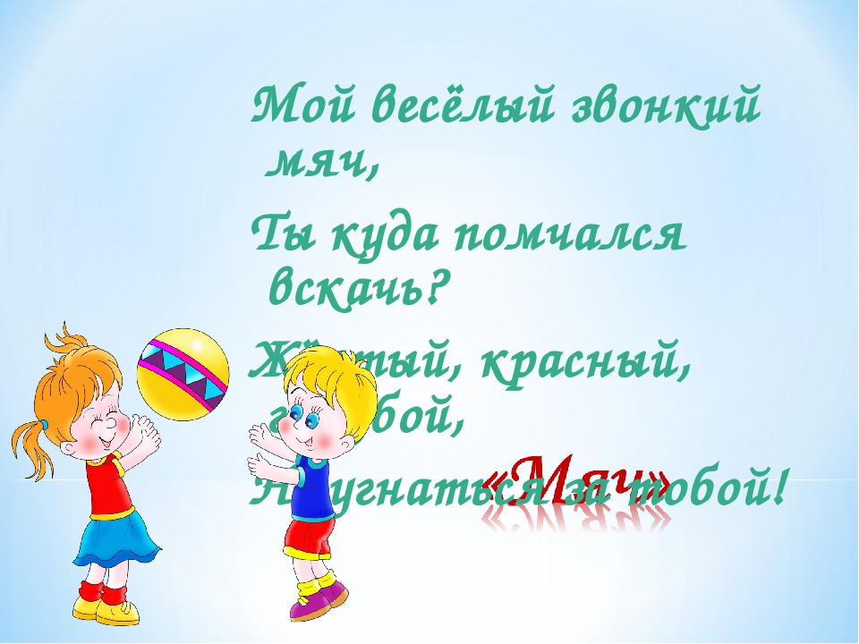
Ребенок прыгает на двух ногах, затем убегает от катящегося мяча- (3раза).

- Вокруг себя повернись и в ребенка превратись…
- Массажный мячик тоже хочет с нами поиграть.

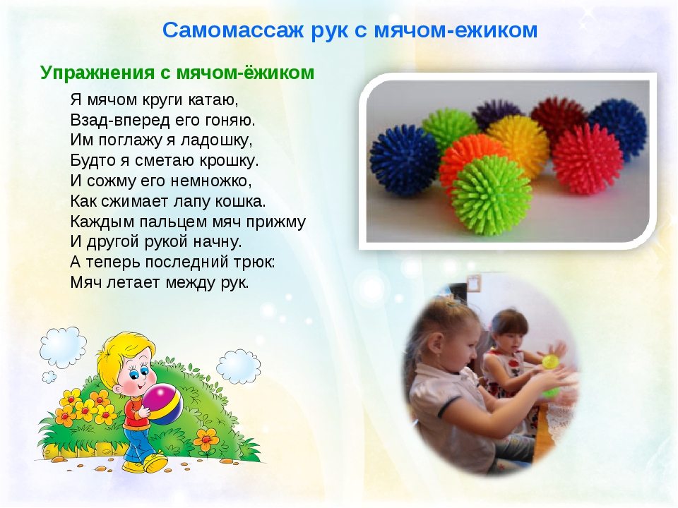

- В завершении занятия давай раскрасим на память мяч любимым цветом!

